МИНОБРНАУКИ РОССИИ

Федеральное государственное бюджетное образовательное учреждение высшего образования

НИЖЕГОРОДСКИЙ ГОСУДАРСТВЕННЫЙ ТЕХНИЧЕСКИЙ

УНИВЕРСИТЕТ им. Р.Е.АЛЕКСЕЕВА

Институт радиоэлектроники и информационных технологий

Кафедра прикладной математики

Реализация пошаговых блок-схем алгоритмов

ОТЧЕТ

по лабораторной работе

по дисциплине

Основы информатики

РУКОВОДИТЕЛЬ:

________________ Степаненко М.А

(подпись)

СТУДЕНТ:

________________ Орлова Д.А.

(подпись)

22-ПМ-2

Работа защищена «26» сентября

С оценкой ________________________

**Задание к выполнению лабораторной работы № 2**

**Реализация пошаговых блок-схем алгоритмов**

**Вариант 14**

**Задание на лабораторную работу:** Задано слово. Проверить, является ли оно палиндромом (одинаково читается слеванаправо и справа налево).

**Цель работы**: Построить максимально подробную блок-схему алгоритма решения задачи по вариантам.

**Ход работы:**

**Решение программой**

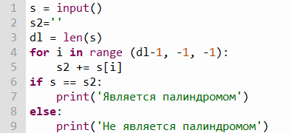

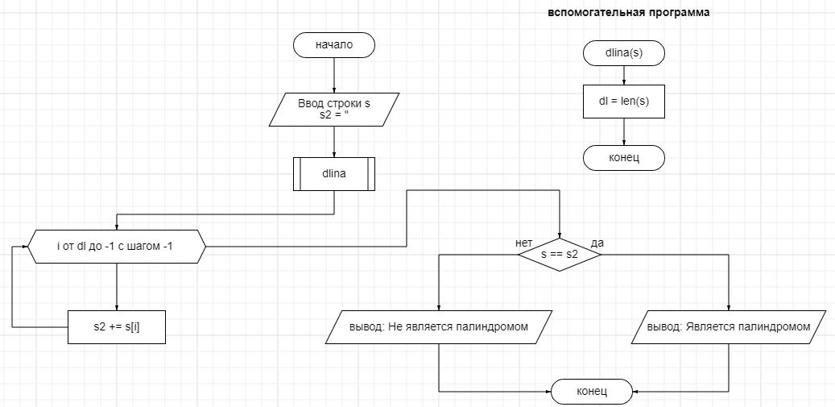**Блок схема к решению**

**Объяснение**

1. Вводим строку s
2. Строке s2 присваиваем пустое значение
3. С помощью вспомогательной программы считаем длину строки s (количество элементов)
4. Перебираем циклом фор все элементы строки s по очереди начиная с последнего/ Выбранный элемент добавляем к строке s2
5. Получаем новую строку s2, точнее перевернутую s
6. Проверяем равны ли строки s и s2. Если да, то выводим «Является палиндромом», если нет – выводим «Не является палиндромом»

**Вывод:** Я научилась строить максимально подробные блок-схемы алгоритмов решения задач.